

UNIVERSIDADE DO PLANALTO CATARINENSE
SISTEMA DE INFORMAÇÃO - 4º SEMESTRE
PROJETO INTEGRADOR
GRUPO 06

PASTELARIA DO ZÉ - RELATÓRIO DE PESQUISA QUANTITATIVA

INTRODUÇÃO
Este relatório tem por objetivo apresentar os dados levantados na pesquisa quali-quantitativa da Pastelaria do Zé, executada pelos acadêmicos do 4º semestre de Sistemas de Informação do grupo 06 do projeto integrador, compondo a disciplina de UX (User Experience), com a finalidade de levantar dados sobre o perfil de clientes e padrão de consumo de lanches na cidade de Lages e região. Foi realizada uma pesquisa quali-quantitativa composta por 17 perguntas abertas e fechadas, encaminhada por meio eletrônico, através da ferramenta google forms e obteve 40 respostas.
OBJETIVOS DA PESQUISA
O objetivo principal desta pesquisa é saber qual o público de potenciais clientes de Lages e região para a Pastelaria do Zé. Como objetivos secundários buscamos saber quais o meios de pagamentos mais utilizados, os padrões de consumo (produtos e forma do consumo), quanto em média as pessoas costumam gastar com lanches, qual a forma de delivery mais utilizada e se as pessoas adotariam uma forma de pagamento como mensalista (marcar fiado).
ANÁLISE DOS DADOS
Como esta pesquisa tinha por objetivo principal conhecer o público de Lages e região, optamos por analisar somente os dados dos entrevistados que declararam morar na cidade de Lages e nas cidades próximas, totalizando então 38 entrevistados. Iniciamos a pesquisa com perguntas que buscavam compreender perfil de clientes, a primeira pergunta tinha o objetivo de descobrir a faixa etária predominante entre os entrevistados, conforme o gráfico apresentado abaixo: 10 declaram ter entre 18 e 24 anos; 14 declaram ter entre 25 e 30 anos; 10 declaram ter 31 a 44 anos; 3 declaram ter entre 45 e 53 anos e 1 declara ter mais de 55 anos.
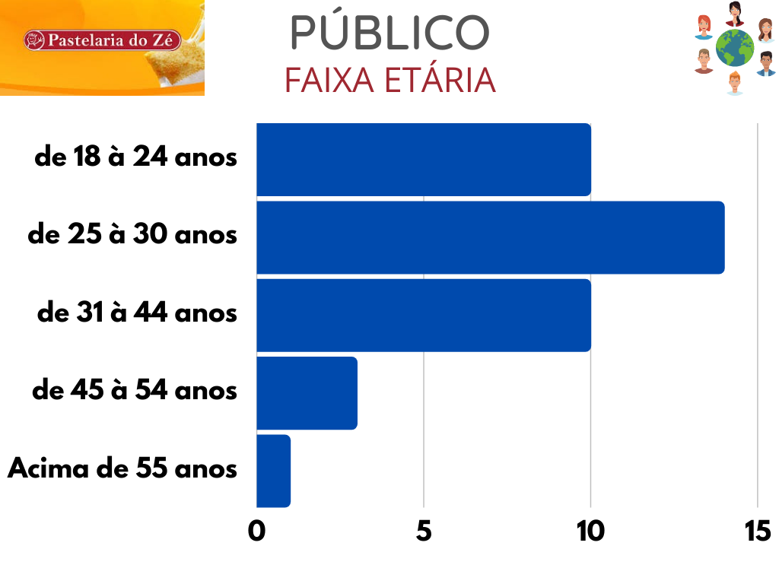
Figura 1 Gráfico referente a Pergunta 1: Qual a sua faixa etária?
Na sequência perguntamos com qual gênero o entrevistado se identificava: 15 entrevistados se identificaram como sendo do gênero masculino, 23 entrevistadas com o gênero feminino.
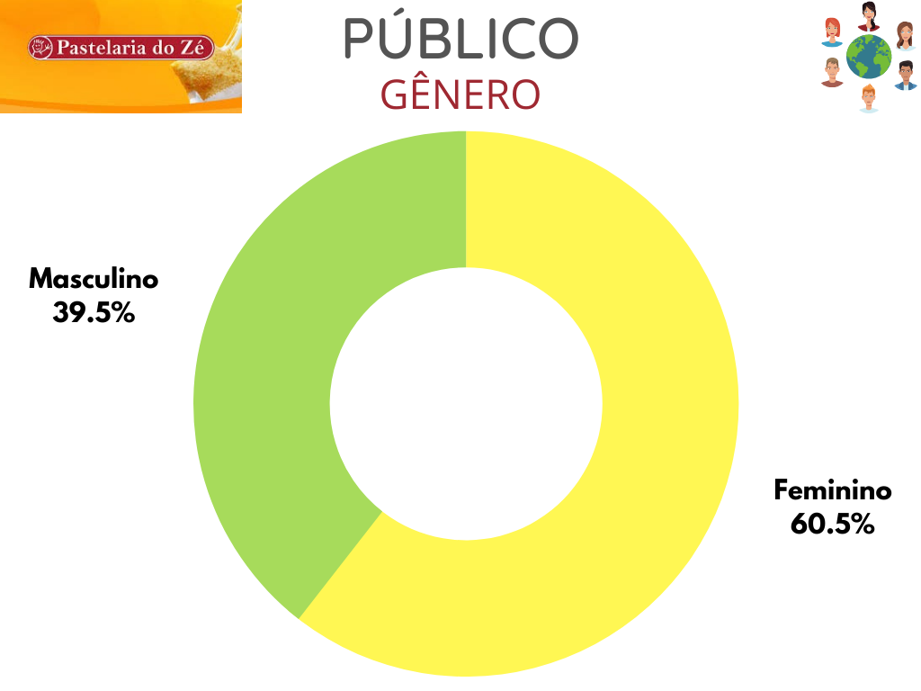
Figura 2 Gráfico referente a Pergunta 2: Com qual gênero se identifica?
Para saber sobre a região dos entrevistados perguntamos na sequência qual a cidade e bairro do entrevistado, deixando essas perguntas como abertas. 1 entrevistado se declarou morador de Curitibanos - SC, 1 de Otacílio Costa - SC, 4 de Urupema – SC e 32 de Lages – SC.
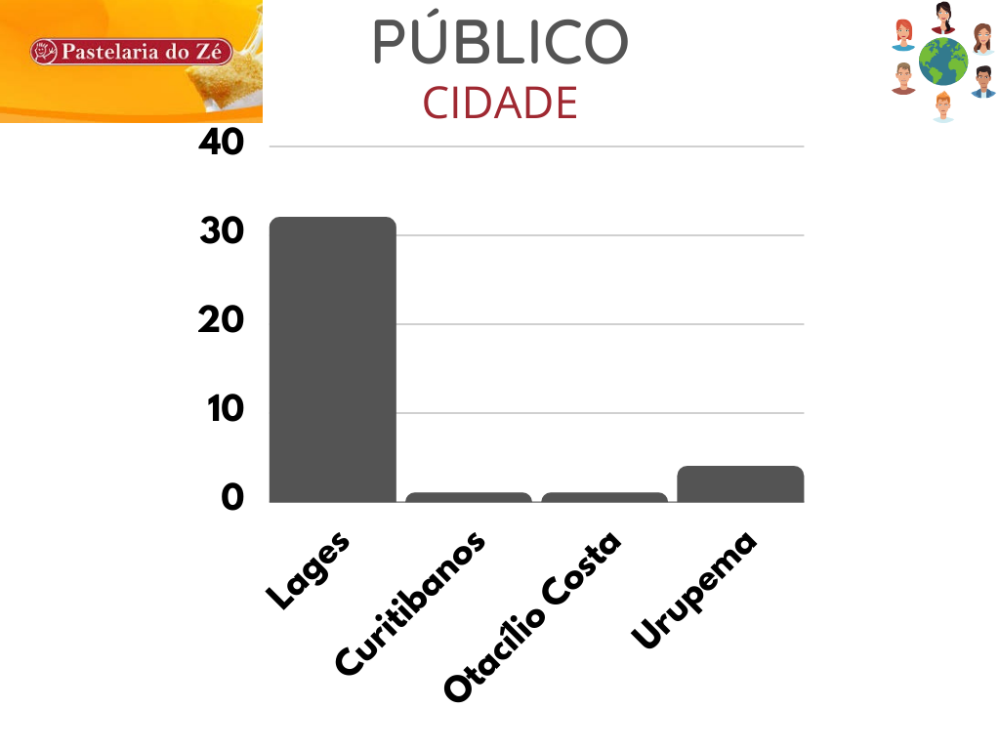
Figura 3 Gráfico referente a Pergunta 3: Em qual cidade você mora?
Buscamos saber também se entre os entrevistados, alguém possui alguma restrição alimentar, para delimitar se há um nicho de mercado para o público ou uma preferência de produto ou mesmo um diferencial a ser oferecido pelo estabelecimento. Nesta pergunta o entrevistado poderia marcar mais de uma opção. Sete entrevistados declaram ter Alergia a Lactose ou Intolerância a Lactose, um Doença Celíaca, um utilizou da opção outros para marcar restrição alimentar por Hipertensão, vinte e nove declararam não ter nenhuma restrição alimentar.
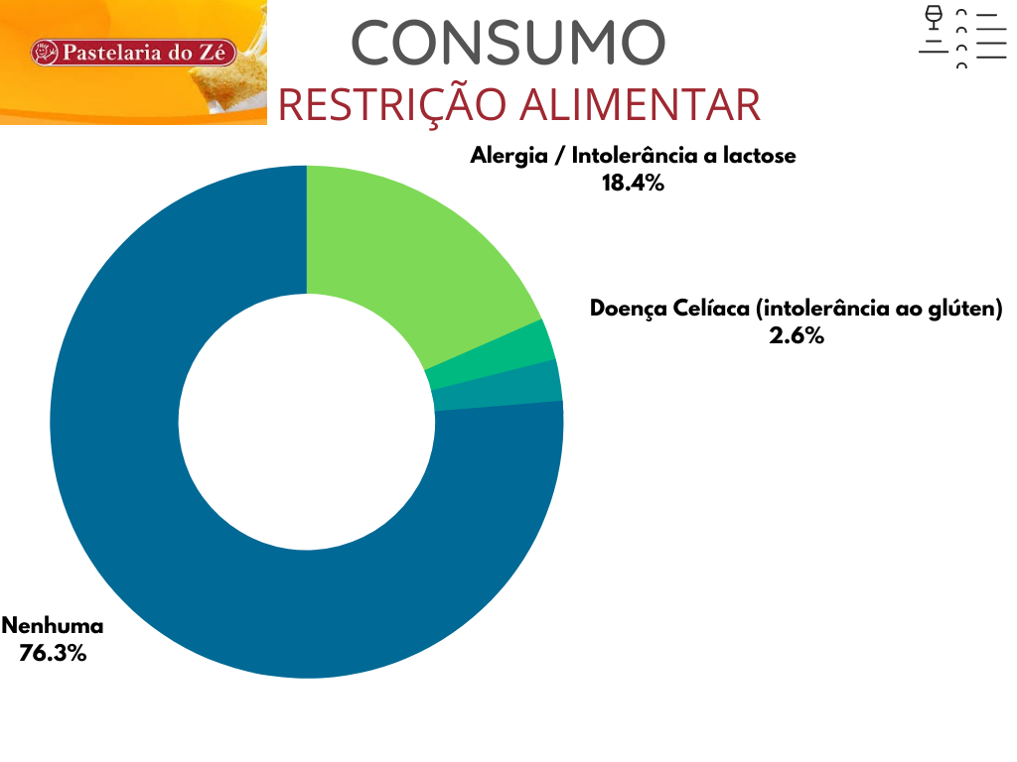
Figura 4 Gráfico referente a Pergunta 5: Em sua casa alguém possui alguma restrição alimentar?
Para conhecer melhor o padrão de consumo dos perguntamos quais lanches eles costumam consumir, 16 entrevistados marcaram a opção cachorro-quente, 16 pastel, 24 pizza, 26 X-burguer e 2 não consomem nenhum destes lanches.
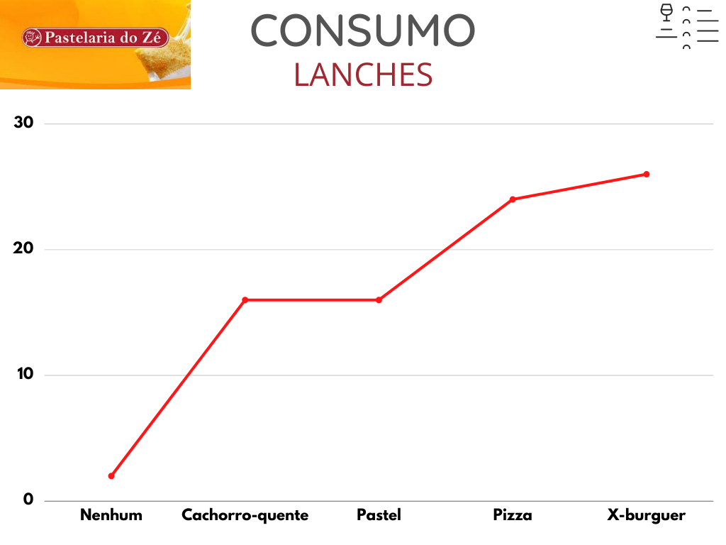
Figura 5 Gráfico referente a Pergunta 6: Quais destes produtos você costuma consumir?
Perguntamos na sequência qual a frequência os entrevistados costumavam sair para comer lanches: 10 declaram sair para comer lanches uma vez por semana, 2 duas vezes por semana, 3 mais de três vezes por semana, 20 menos de uma vez por semana e 3 declaram não sair para comer bolo.
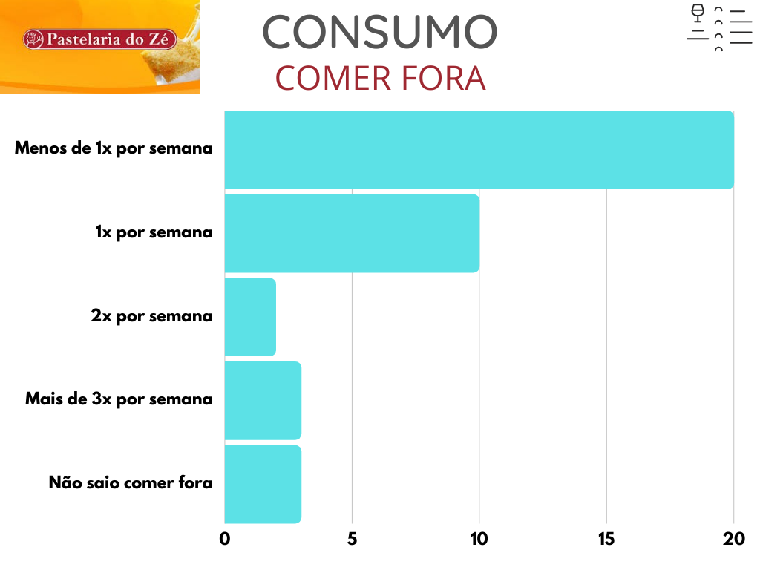
Figura 6 Gráfico referente a Pergunta 7: Com qual frequência costuma sair para comer lanches?
Na sequência perguntamos os entrevistados a frequência com que costumavam pedir lanches por delivery: 12 declaram sair para comer lanches uma vez por semana, 2 duas vezes por semana, 2 mais de três vezes por semana, 1 diariamente, 15 menos de uma vez por semana e 6 declaram não usar delivery.
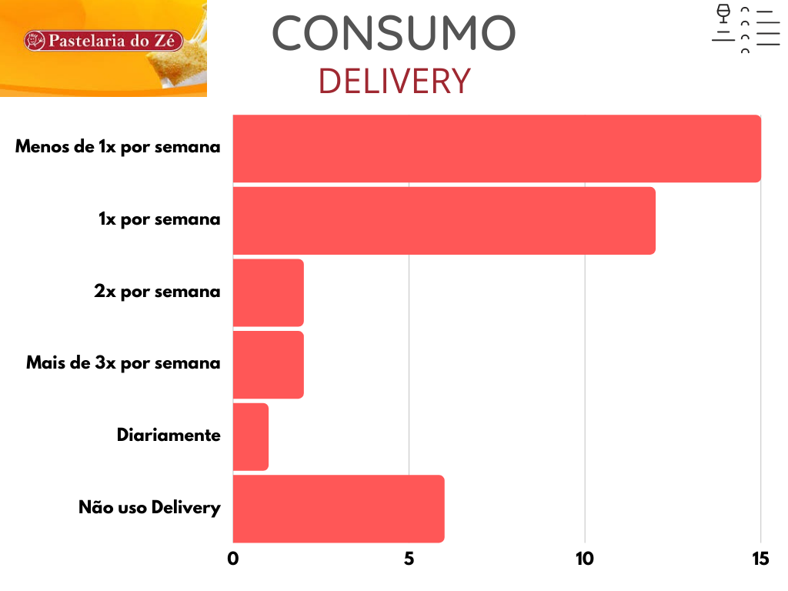
Figura 7 Gráfico referente a Pergunta 8: Com qual frequência costuma pedir lanches por delivery?
Perguntamos também, como o entrevistado preferia escolher seu lanche, se de um cardápio com lanches prontos (já montados) ou se preferia poder monstar o lanche com seus ingredientes favoritos: 8 preferiam montar o próprio lanche, 21 preferem lanches já montados e 9 não acham este critério relevante.
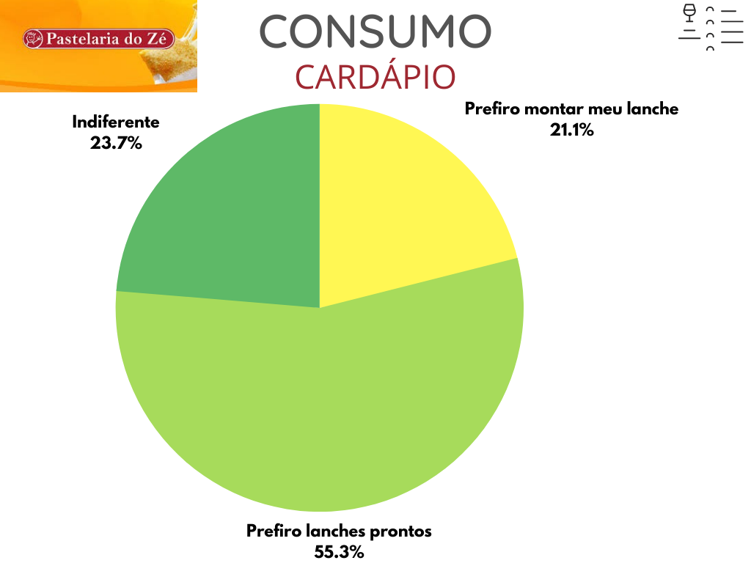
Figura 8 Gráfico referente a Pergunta 9: Você prefere pratos já montados ou prefere escolher os ingredientes?
Na sequência buscamos compreender se os entrevistados costumam sair pra comer lanches sozinhos ou acompanhados e qual as companhias mais comuns. 19 entrevistados saem pra comer com maior frequência com a família, 11 saem com namorada(o), 7 saem com amigos e 1 sai com maior frequência sozinho.
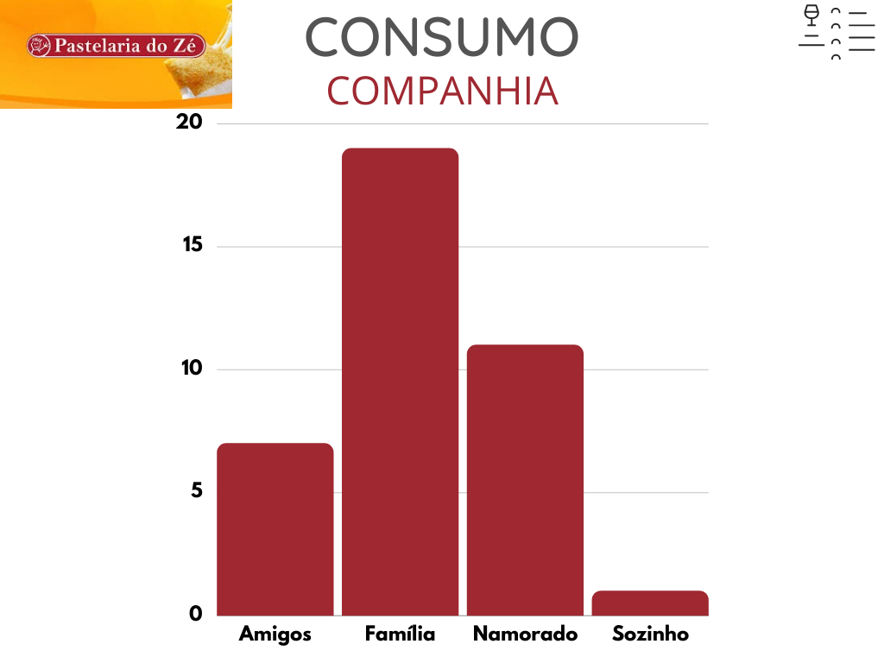
Figura 9 Gráfico referente a Pergunta 10: Com quem costuma sair com mais frequência para comer?
Pensando em compreender também quais meios de delivery os entrevistados mais utilizam, pergutamos quais eles mais utilizam: 1 usa sites do estabelecimento, 4 usam Ifood, 8 entram em contato pelo whatsapp do estabelecimento, 13 utilizam Delivery Much, 2 ligam diretamente no estabelecimento, 1 usa ODelivery e 6 não utilizam delivery.
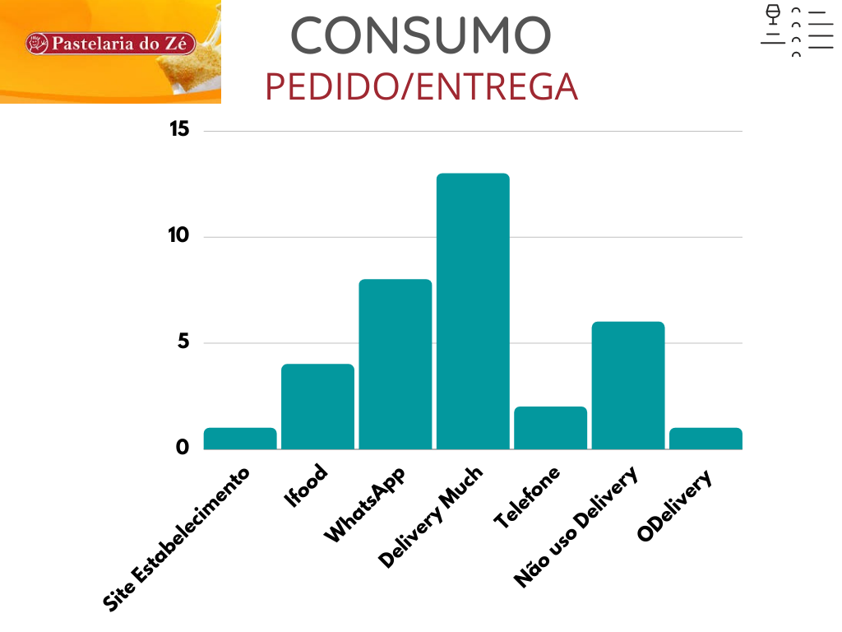
Figura 10 Gráfico referente a Pergunta 11: Qual meio de Delivery mais utilizado?
Na sequência buscamos entender qual forma de pagamento mais utilizada atualmente pelos entrevistados: 31 utilizam cartão e 7 utilizam dinheiro.
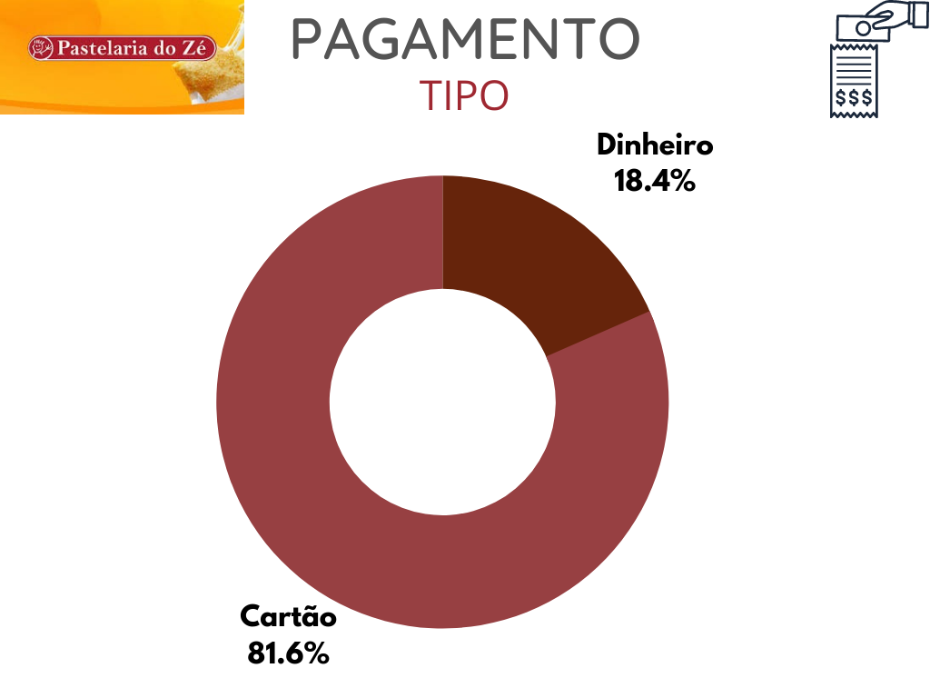
Figura 11 Gráfico referente a Pergunta 12: Qual meio de pagamento mais utilizado?
Perguntamos também, quais atrativos chamam atenção dos entrevistados na hora de escolher um lugar para sair comer. 37 escolheram a opção comida boa, 10 música ao vivo, 7 comida barata, 4 levam em conta a localização/proximidade do bairro, 2 transmissões de esportes e 2 jogos e competições para o público.
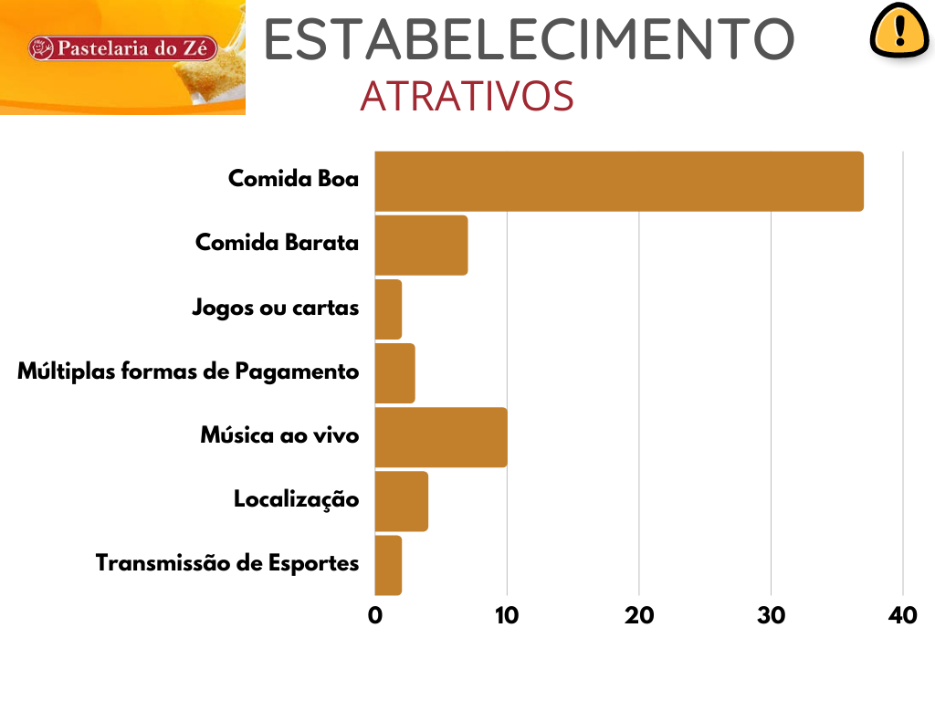
Figura 12 Gráfico referente a Pergunta 13: Quais atrativos mais chamam atenção?
Perguntamos ainda, quanto em média os entrevistados costumam gastar mensalmente com o consumo de lanches. 12 Gastam de R$ 50,00 à R$ 100,00, 8 gastam de R$ 30,00 à R$ 50,00, 7 gastam mais de R$ 200,00, 6 gastam de R$ 100,00 à R$ 200,00, 3 gastam até R$ 30,00 e 1 não sabe quanto gasta mensalmente com o consumo de lanches.
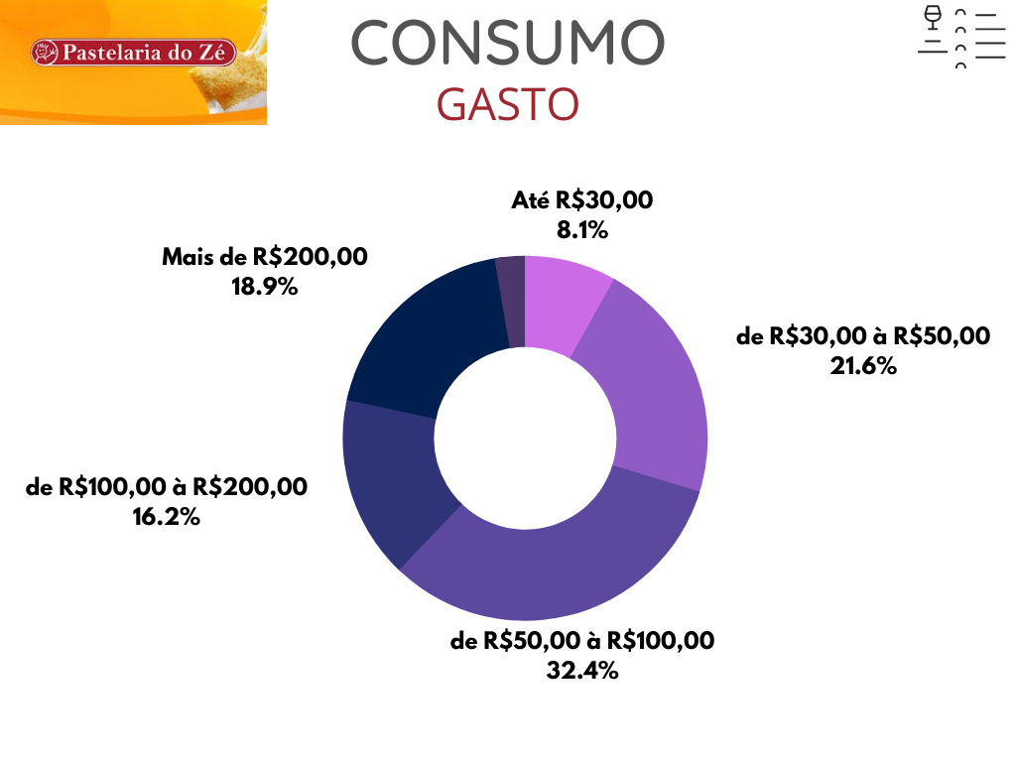
Figura 13 Gráfico referente a Pergunta 14: Qual gasto médio mensal com consumo de lanches?
As próximas 3 perguntas foram perguntas abertas e voltadas ao tipo de pagamento de mensalista ou marcar o fiado, para entender o que os entrevistados acham desta modalidade de pagamento. Primeiro perguntamos se a lanchonete favorita deles aderissem a essa forma de pagamento se eles se interessariam por aderir: 18 afirmam não aderir a esta forma de pagamento, onde a maioria utilizou como justificativa o uso do cartão de crédito com o mesmo propósito, 12 declararam que adeririam ao sistema de pagamento, 2 acharam interessante a ideia de poder utilizar essa forma de pagamento e outros 6 falaram que talvez aderissem a forma de pagamento.
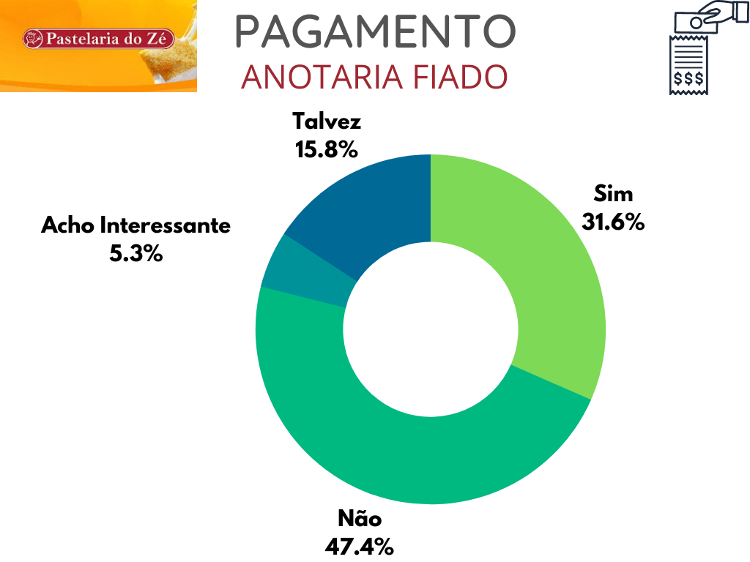
Figura 14 Gráfico referente a Pergunta 15: Utilizariam a forma de pagamento mensalista?
Na sequência perguntamos se achariam interessante a possibilidade de incluir dependentes em seu registro de mensalista, para que pessoas autorizadas também pudessem consumir e anotar em sua conta. 18 incluiriam, 18 não incluiriam e responderam que talvez incluissem.
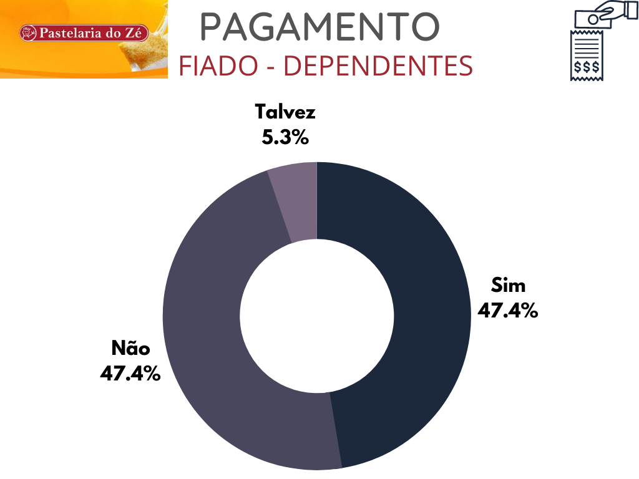
Figura 15 Gráfico referente a Pergunta 16: Incluiriam dependentes no registro de mensalista?
Para finalizar, por se tratarem de perguntas abertas, solicitamos aos usuários que listassem vantagens e desvantagens que eles veem para utilizar ou não esta forma de pagamento mensal. A maioria dos entrevistados acredita que há mais desvantagens do que vantagens, a desvantagem mais citada foi o descontrole que pode gerar no consumo, uma vez que você não precisa pagar no momento podendo acumular uma valor muito alto ao final do mês, outro tópico bastante citado é o fato de que o cartão de crédito faria a mesma função e um citou o fato de ficar exclusivo a um estabelecimento apenas. A vantagem mais citada foi poder comer mesmo sem ter dinheiro no momento, outros citaram a facilidade e praticidade da forma de pagamento e um citou que seria uma alternativa para as pessoas que não utilizam cartão de crédito.
CONSIDERAÇÕES
Com base nos dados expostos, pudemos perceber que, dentro desta amostra de entrevistados que 19% dos entrevistados gostam de comer pastel e os lanches mais consumidos foram x-burguer (31%) e pizza (28,6%) em geral a maioria costuma sair para comer e/ou pedir lanches por delivery menos de uma vez por semana, porém o consumo por delivery aumenta para aqueles que pedem lanche 1x por semana.
Aproximadamente 76% dos entrevistados não possui nenhuma restrição alimentar e, a restrição mais comum desta amostra foi de intolerância ou alergia a lactose, representando 18,4% dos entrevistados. A maioria dos entrevistados prefere já cardápios prontos à montar seus próprios lanches, apenas 2,6% dos entrevistados saem para comer sozinhos, a grande maioria sempre sai para comer acompanhado, sendo a família a companhia mais frequente.
O meio de delivery mais utilizado pelos entrevistados foi o aplicativo Delivery Much (37,1%), seguido da opção de entrar em contato diretamente com o estabelecimento pelo whatsapp (22,9%). O valor de consumo se mostrou bem variável, entretanto a maioria ainda costuma consumir entre R$ 50,00 à R$ 100,00 por mês.
A faixa etária que mais foi recorrente nesta amostra foi de 25 à 30 anos representando 36,8% do total de entrevistados e o gênero predominante desta amostra foi feminino, representando 60,5% das entrevistas.
O tipo de pagamento mais adotado pelos entrevistados é o cartão de crédito ou débito e os atrativos que mais chamam atenção no momento da escolha de um lugar para sair comer são a qualidade da comida e música ao vivo.
Quanto ao tipo de pagamento mensalista, a maioria dos entrevistados não anotaria fiado, justificativas mais comuns para não utilizar esta forma de pagamento foram a falta de controle sobre o consumo e que hoje em dia o cartão de crédito já faria a mesma função. Sobre à possibilidade de incluir dependentes a conta de mensalista os entrevistados ficaram divididos onde, 47,4% não incluiriam dependestes e outros 47,4% incluiriam os outros 5,2% talvez incluiriam.

